### **PlaceRushOrderInterface**

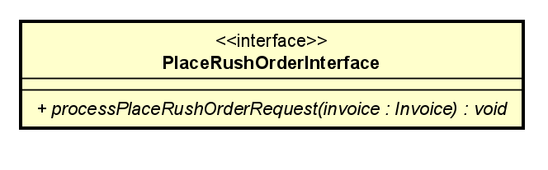

* 1. Attributes

không

* 1. Operations

|  |  |  |  |
| --- | --- | --- | --- |
| **#** | **Tên** | **Kiểu dữ liệu trả về** | **Mô tả** |
| 1 | ProcessPlaceRushOrderRequest | Void | Xử lý place rush order từ người dùng, update thông tin thanh toán trong hóa đơn |

Parameters:

* invoice – hóa đơn đặt hàng

Exception:

* AddressNotSupportedException – địa chỉ của khách hàng không hỗ trợ place rush order
* InternalServerErrorException – lỗi hệ thống

### **PlaceRushOrderController**

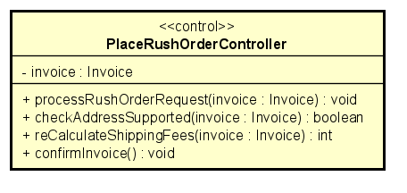

* 1. Attributes

|  |  |  |  |  |
| --- | --- | --- | --- | --- |
| **#** | **Tên** | **Kiểu dữ liệu** | **Giá trị mặc định** | **Mô tả** |
| 1 | invoice | Invoice | Null | Hóa đơn đặt hàng của khách hàng có yêu cầu xử lý place rush order |

* 1. Operations

|  |  |  |  |
| --- | --- | --- | --- |
| **#** | **Tên** | **Kiểu dữ liệu trả về** | **Mô tả** |
| 1 | processRushOrderRequest | Void | Xử lý rush order của khách hàng |
| 2 | checkAddressSupported | Boolean | Kiểm tra xem địa chỉ khách hàng cung cấp có hỗ trợ place rush order hay không |
| 3 | recalculateShippingFees | Int | Tính toán lại chi phí giao hàng |
| 4 | confirmInvoice | void | Khách hàng xác nhận place rush order |

Parameters:

* invoice – hóa đơn đặt hàng

Exception:

* AddressNotSupportedException – địa chỉ của khách hàng không hỗ trợ place rush order
* InternalServerErrorException – lỗi hệ thống

### **Invoice**

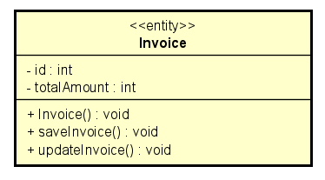

* 1. Attributes

|  |  |  |  |  |
| --- | --- | --- | --- | --- |
| **#** | **Tên** | **Kiểu dữ liệu** | **Giá trị mặc định** | **Mô tả** |
| 1 | id | INT | Auto generated | Mã đơn hóa đơn thanh toán |
| 2 | totalAmount | INT | 0 | Giá trị thanh toán |

* 1. Operations

|  |  |  |  |
| --- | --- | --- | --- |
| **#** | **Tên** | **Kiểu dữ liệu trả về** | **Mô tả** |
| 1 | saveInvoice | void | Lưu hóa đơn thanh toán vào cơ sở dữ liệu |
| 2 | updateInvoice | Void | Cập nhật lại hóa đơn thanh toán sau khi có thêm rush order |

Exception:

* DatabaseErrorException – lỗi kết nối cơ sở dữ liệu
* InternalServerErrorException – lỗi hệ thống

### **InvoiceScreen**

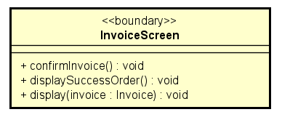

* 1. Attributes

không

* 1. Operations

|  |  |  |  |
| --- | --- | --- | --- |
| **#** | **Tên** | **Kiểu dữ liệu trả về** | **Mô tả** |
| 1 | confirmInvoice | Void | Xử lý xác nhận hóa đơn thanh toán của khách hàng |
| 2 | displaySuccessOrder | Void | Hiển thị đặt hàng thành công |
| 3 | display | Void | Hiển thị hóa đơn để khách hàng xác nhận trước khi thực hiện giao dịch |

Parameters:

* invoice – hóa đơn đặt hàng

Exception:

* InternalServerErrorException – lỗi hệ thống